- admin登陆新建商户，并分配权限
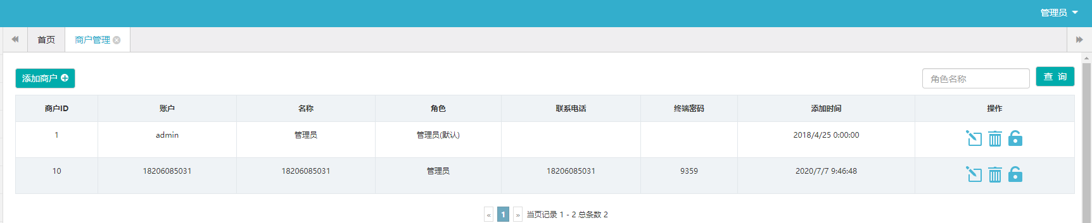
- 商户登陆进行数据导入
  - “设备管理”->“添加设备”
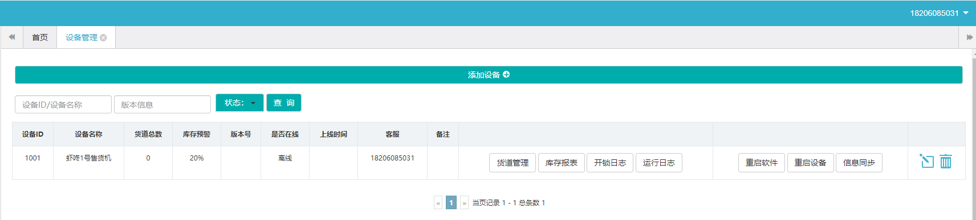
  - “商品管理”->“选择”-> spare.csv ->“上传”
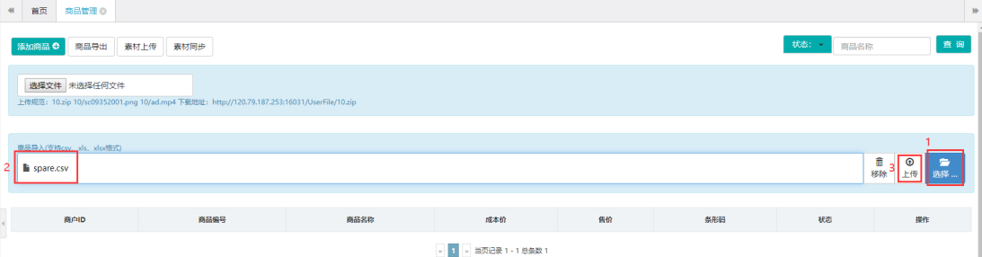
  - “商品管理”->“选择文件”-> 6.zip ->“素材上传”
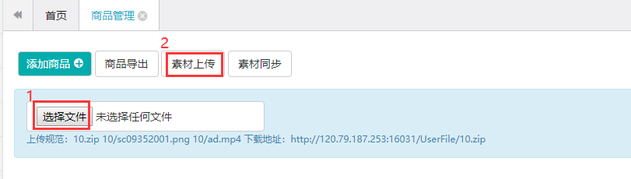
  - “货道管理”->“选择”-> box_1001.csv ->“上传”
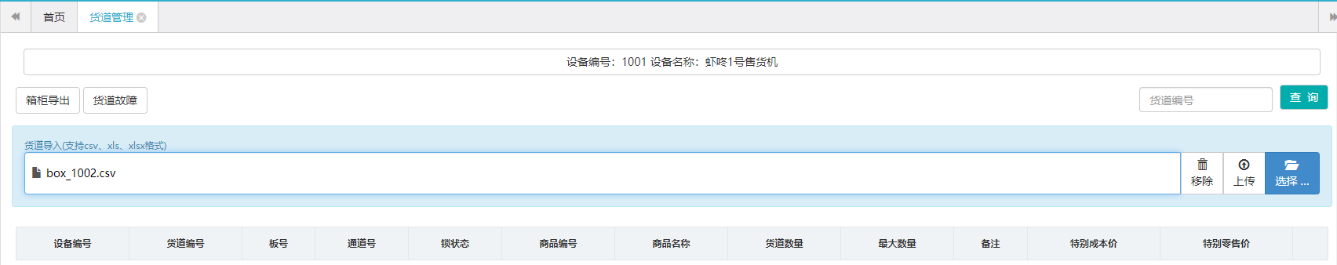

  - “货道管理”->“编辑”
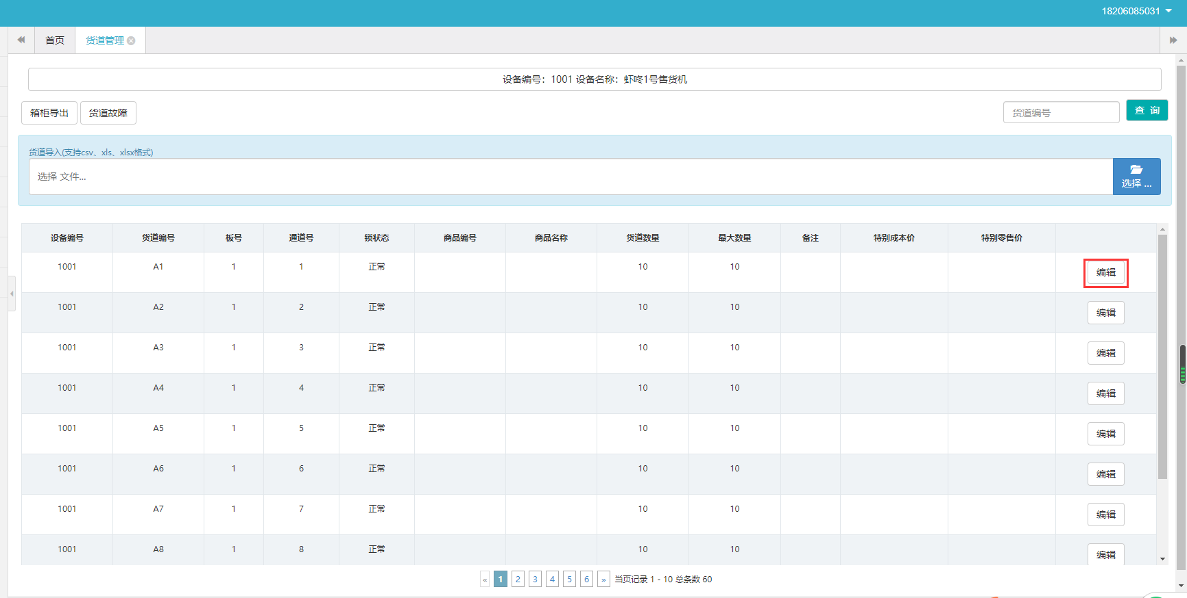
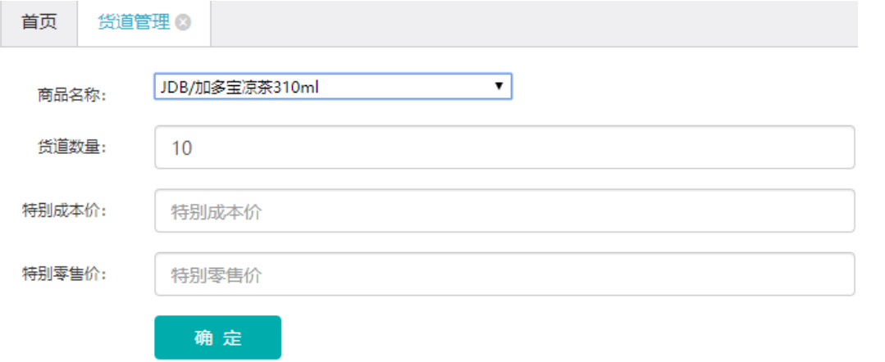
  - admin登陆，启用设备，屏蔽商户上传货道按钮
